Unsur/elemen Desain
Dalam perancangan, terdapat banyak elemen-elemen yang dapat kita bubuhi. Seperti penambahan elemen titik, garis, bidang, ruang dan bentuk. Dari elemen-elemen ini kita bisa merancang sebuah karya yang mempunyai kesan tersendiri di setiap lekukan-lekukannya. Contohnya seperti menara Eifel. Menara eifel merupakan salah satu contoh dari elemen garis vertikal. Umumnya pada bentuk elemen garis terkesan kaku, formal, dan tegas. Sehingga citra dari menara eifel lebih besar. Maka dari itu, dalam perancangan sangat diperlukan. Baiklah, berikut penjelasan tentang elemen-elemen yang saya sebutkan tadi.
TITIK
Titik merupakan awal dan akhir dari suatu garis, yang menunjukan posisi dalam sebuah ruang dan merupakan pusat perhatian pada ruangan tersebut. Sebuah titik tidak mempunyai panjang, lebar dan luas.

GARIS
Garis merupakan suatu titik yang diperpanjang Pada suatu garis hanya memiliki panjang tetapi tidak memiliki lebar dan tinggi.
Elemen garis terbagi menjadi 4 yaitu sebagai berikut:
a. Garis vertical
Garis vertical mempunyai kesan tinggi, kaku, formal, dan tegas.
Contohnya seperti bentuk dari tiang, kolom, menara, dan lain-lain.

b. Garis Horizontal
Garis horinzontal mempunyai kesan lebar, luas, dan lapang.
Contohnya seperti bentuk dari denah

c. Garis Diagonal
Garis diagonal mempunyai kesan dinamis dan tidak tenang.

d. Garis Lengkung
Garis lengkung memiliki kesan dinamis, lembut, dan gembira.

BIDANG
Bidang merupakan suatu garis yang diteruskan kearah yang berbeda dari garis asalnya. Sebuah bidang memimiliki panjang dan lebar tetapi tidak memiliki tinggi. Dalam unsur desain, bidang berfungsi sebagai:

- Pemberi arah dan suasana
- Sebagai penerang (penerang dimaksudkan sebagai petunjuk arah)
- Pengontrol
- Penutup efektif

RUANG
Ruang adalah kumpulan dari susunan beberapa bidang. Dalam unsur desain ruang terbagi atas beberapa komponen pembentuk ruang yaitu:

- Lantai
- Dinding (dinding pasif, dinding transparan, dan dinding semu)

BENTUK
Bentuk adalah karakteristik pengenal volume utama. Bentuk juga merupakan cirri utama yang menunjukkan suatu volume, hal ini ditentukan oleh volume, wujud, dan hubungan antara bidang-bidang yang menggambarkan batas-batas.
Adapun ciri-ciri visual bentuk yaitu sebagai berikut:

- Memiliki Dimensi/ Ukuran yaitu Ukuran fisik suatu bentuk berupa panjang, lebar dan tebal.
- Memiliki Warna
- Memiliki Tekstur yaitu Kualitas yang dapat diraba pada permukaan dari sebuah bentuk
Sifat bentuk:

- Memiliki Posisi yaitu Letak relatif terhadap lingkungannya
- Memiliki Orientasi yaitu Posisi relative suatu bentuk terhadap bidang dasar, dan terhadap pandangannya.
- Memiliki Inersia Visual yaitu Derajat konsentrasi dan stabilitas bentuk.
Sifat ini dipengaruhi dari bagaimana kita memandangnya

- Perspektif/ Sudut Pandang
- Jarak terhadap Bentuk tersebut
- Keadaan cahaya, dimana kita melihat bentuk tersebut
- Lingkungan visual yang mengelilingi benda tersebut
Bentuk terbagi atas 2 yaitu:
1. Bentuk Beraturan
Pada umumnya bentuk tersebut bersifat stabil dan simetris terhadap sumbunya. Contohnya seperti bola, silinder, kerucut, kubus, dan lain-lain.
2. Bentuk tidak Beraturan
Pada umumnya bentuk ini tidak simetris tetapi lebih dinamis dibandingkan dengan bentuk beraturan.

TEKSTUR
Tekstur merupakan gambaran mengenai permukaan dari suatu benda yang dapat menimbulkan kesan-kesan tertentu seperti mengkilap, buram, halus, licin, dan kasar.

WARNA
Warna merupakan itensitas dan nilai dari suatu permukaan bentuk.
Dalam perancangan warna berfungsi sebagai:

- Menambah kualitas dan dapat memberikan nilai tambah pada sebuah rancangan
- Sebagai media komunikasi yang memiliki arti untuk memberikan kesan dan menyalurkan informasi kepada pengamat
- Untuk menutupi kelemahan atau kekurangan suatu permukaan bentuk atau benda yang dianggap kurang menarik

Teori Warna
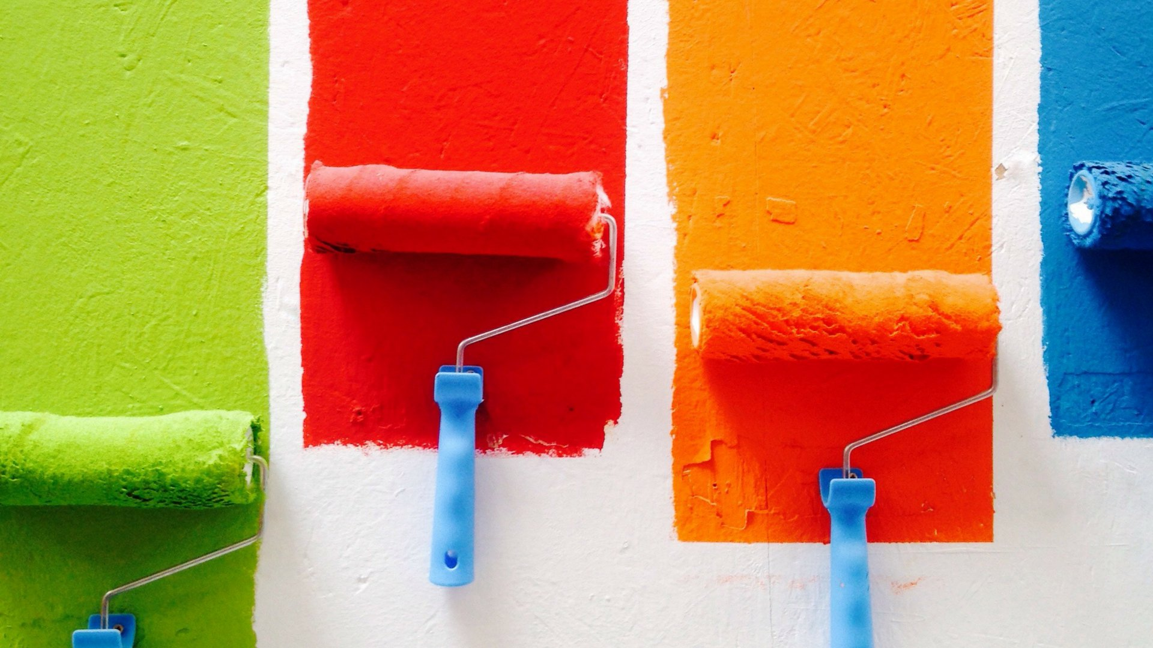

Mari ingat-ingat kembali masa sekolah Anda, ketika memiliki sekotak Crayola krayon 64 warna untuk dipilih adalah sebuah kebebasan kreatif yang hakiki?
Sebagai seorang desainer di era digital, Anda tentu saja tidak harus melulu menggunakan warna yang telah tersedia dari paint, ink, atau pigmen yang lain, meski pun ada begitu banyak hal yang dipelajari dari pendekatan seni rupa terhadap warna. Faktanya, mata manusia dapat melihat jutaan warna berbeda – namun terkadang, memilih untuk menggunakan dua atau tiga warna dari sekian juta merupakan tugas yang tidak mudah.
Hal ini karena memilih warna untuk sebuah desain sangatlah subjektif, dan terkadang, sangat ilmiah. Lalu bagaimanakah dengan desainer yang hanya menginginkan sepalet warna yang terlihat bagus atau untuk membuat seorang klien bahagia? Anda menyukainya atau tidak, pemilihan warna yang paling efektif melampui preferensi pribadi – karena warna memiliki kemampuan luar biasa yang dapat mempengaruhi suasana hati, emosi, dan persepsi; mengambil dari arti budaya dan pribadi; dan menarik perhatian, secara sadar atau pun tidak sadar.
Untuk desainer dan bagian pemasaran, tantangannya adalah menyeimbangkan peran yang kompleks ini dengan warna yang menciptakan daya tarik, desain yang efektif. Disanalah pemahaman dasar dari teori warna. Teori warna tradisional dapat membantu Anda memahami warna yang pas (atau tidak) ketika disandingkan dan efek seperti apa yang akan muncul dari kombinasi yang berbeda didalam desain Anda.
Dan semuanya bermula dari roda warna.

Dasar: Memahami Warna
Roda Warna
Anda mungkin melihatnya di kelas seni sekolah, atau setidaknya familiar dengan bentuknya yang lurus kebawah: warna primer dari merah, kuning dan biru. Kita akan memulai dengan roda warna tradisional 12 warna, biasanya sering digunakan oleh pelukis atau artisan yang lain. Ini adalah cara visual yang paling mudah untuk memahami hubungan warna yang satu dengan yang lain.
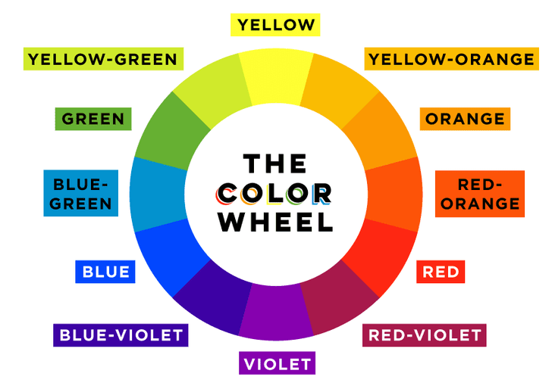
Roda warna adalah semua hal tentang mencampurkan warna. Campurkan warna primer atau warna dasar merah, kuning, dan biru, dan Anda akan mendapatkan warna sekunder pada roda warna: oranye, hijau, dan ungu. Campurkan warna-warna itu dengan warna primer, dan Anda akan mendapatkan warna level ketiga pada roda warna, warna tersier. Termasuk warna merah-oranye, kuning-oranye, kuning-hijau, biru-hijau, biru-ungu, dan merah-ungu. Warna-warna primer dan tersier (dengan tambahan warna nila) juga merupakan bagian dari spektrum warna yang terlihat, atau “warna pelangi.” Anda mungkin mengingat singkatan dari “mejikuhibiniu” sebagai anak ketika diminta untuk menghafal warna-warna ini: merah, jingga, kuning, hijau, biru, nila, dan ungu.
Cara pemahaman terhadap warna seperti ini juga dikenal sebagai model subtraktif, yang didalamnya sudah termasuk pencampuran warna-warna pigmen seperti paint atau ink – keduanya adalah roda warna tradisional dan sistem warna CMYK yang kategorinya digunakan oleh mesin pencetak. Lawan dari model warna yang adiktif, termasuk didalamnya adalah campuran warna-warna terang (seperti warna yang Anda lihat di layar komputer atau televisi Anda) dan menggunakan set warna dasar yang berbeda: merah, hijau, dan biru, seringnya disingkat menjadi RGB (red, green, blue).
Terminologi Warna
Sebelum kita berlanjut ke bagaimana cara menggunakan roda warna untuk menciptakan palet warna untuk desain Anda, mari kita pelajari dulu beberapa terminologi berkaitan dengan warna yang akan membantu Anda memahami tipe warna berbeda yang mungkin Anda gunakan sebagai proyek desain Anda:
- Hue: sinonim kata dari “warna” atau nama dari sebuah warna spesifik; secara tradisional digunakan untuk mengacu kepada 12 warna dasar pada roda warna
- Shade: warna yang digelapkan dengan warna hitam
- Tone: warna yang diredupkan dengan warna abu-abu
- Tint: warna yang diterangkan dengan warna putih
- Saturasi: mengacu pada intensitas atau kemurnian warna (semakin dekat warna akan mendekati abu-abu, maka semakin terdesaturasi warnanya)
- Value: mengacu kepada keterangan atau kegelapan dari sebuah warna
Harmoni Warna
Setelah hal-hal teknis mengenai warna, mari beralih ke bagaimana roda warna dapat menjadi sumber praktis dalam memilih warna untuk sebuah proyek desain. Kita bisa menggunakan sebuah nomer dari palet klasik pada roda warna yang telah digunakan selama ratusan tahun oleh pelukis untuk menciptakan keseimbangan dan komposisi visual yang bagus (atau kontras tinggi dan menonjol). Pada kebanyakan aplikasi desain, skema warna-warna ini harus dipisah menjadi satu warna dominan - karena sering muncul pada desain, atau karena warna tersebut menonjol ketika dibandingkan dengan warna-warna lain – dan satu atau lebih banyak aksen warna.
1) Monokromatik: berbagai shade, tone, atau tint dari satu warna; contohnya berbagai jenis warna biru dari yang terang sampai gelap; tipe skema seperti ini biasanya lebih halus dan konservatif
2) Analog: hue yang berdampingan satu sama lain pada roda warna; tipe skema seperti ini sangat serba guna dan dapat dengan mudah diaplikasikan pada proyek desain
3) Komplementer: berlawanan pada roda warna, seperti merah/hijau atau biru/oranye; warna komplementer memiliki kontras dan intensitas tinggi, namun juga cukup susah untuk diaplikasikan secara seimbang, dan harmoni (terutama pada bentuk murni warna tersebut, dapat dengan mudah bentrok pada sebuah desain)
4) Komplementer-Split: setiap warna pada roda warna ditambahkan dua yang mengapit pelengkapnya; skema ini memiliki kontras visual yang kuat, namun juga tidak terlalu menonjol dari sebuah kombinasi warna komplementer
5) Triadic/Komplementer-Ganda: pasangan dua warna komplementer; skema ini menarik perhatian, tapi mungkin akan sulit diaplikasikan lebih dari satu pasang warna komplementer, karena terlalu banyak warna sulit diseimbangkan. Jika Anda menggunakan tipe skema ini, Anda mungkin akan memilih satu dari empat warna untuk menjadi dominan dan mengatur saturasi/value/lain-lain dari beberapa atau semua warna sehingga semua warnanya bekerja dengan baik pada bagian-bagian desain Anda, seperti teks dan latar belakang.
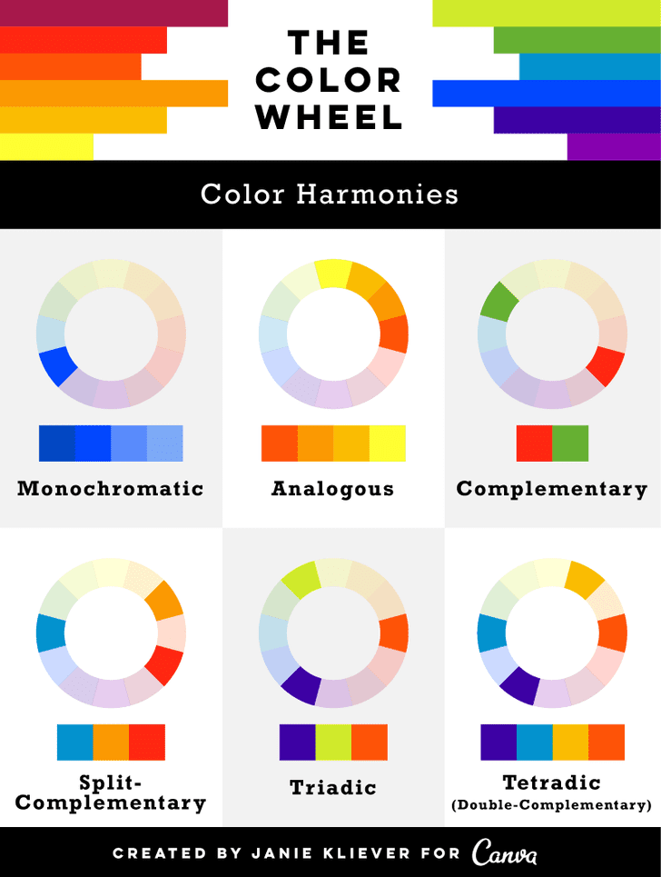
Warna ada di sekeliling kita. Entah kita menyadarinya atau tidak, warna menjadi memiliki peran besar didalam hidup kita sehari-hari. Warna menarik perhatian Anda untuk sebuah alasan. Bagaimana dengan kotak sereal yang Anda beli di supermarket meski pun sedikit lebih mahal dari yang lain? Anda mungkin sudah tertarik dengan warna dari kemasannya. Warna punya caranya sendiri dalam bahasanya…kenapa kita menyebut orang “terlihat merah” ketika mereka sedang marah atau “feeling blue” ketika mereka sedih? Karena warna memiliki koneksi yang unik dengan perasaan dan emosi kita.
Namun orang memikirkan atau mempunyai pengalaman terhadap warna dengan cara yang sama. Arti dan simbolisme yang mengasosiasikan kita dengan warna berbeda telah mempengaruhi sebuah pemahaman oleh budaya dan kelompok sosial yang kita identifikasi. Mari kita lihat kesamaan arti yang diasosiasikan dengan warna dasar pada budaya Barat:
Simbolisme Warna
- Merah: Warna ini dapat mengkomunikasikan ide yang berbeda tergantung konteksnya. Karena merah berasosiasi dengan api, sehingga merah dapat merepresentasikan kehangatan – atau bahaya. Karena merah juga adalah warna darah, warna ini juga dikonsiderasikan sebagai warna yang berenergi, warna yang hidup dan juga diasosiasikan dengan sesuatu yang berhubungan dengan hati, dan terkadang kekerasan.
Arti alternatif: Di beberapa budaya Timur, merah menyimbolkan keberuntungan dan kesejahteraan dan juga sebagai warna yang dipakai oleh pengantin wanita di hari pernikahan mereka. Sementara di dunia, merah telah diasosiasikan dengan berbagai gerakan politis dan simbol revolusi.
Pada branding: Merah sering dikomunikasikan dengan kekuatan, kepercayaan diri, dan kekuatan dan warna yang sangat menonjol.

- Oranye: Juga sebuah warna yang berapi-api, oranye mengkombinasikan kehangatan dari merah dengan keceriaan warna kuning untuk sebuah hue yang mengkomunikasikan aktifitas, energi, dan optimisme. Warna ini juga diasosiasikan dengan musim panen atau musim gugur.

Arti alternatif: Di India, saffron, shade dari warna oranye yang spesifik, dikonsiderasikan sebagai kesucian. Di Jepang, warna oranye adalah warna yang menyimbolkan cinta.
Pada branding: Oranye sering merepresentasikan kemudaan dan kreatifitas. Emas yang juga salah satu tipe dari oranye atau kuning namun tergantung huenya sendiri, adalah sebuah simbol dari kemewahan dan kualitas tinggi.
- Kuning: Sebagai warna dari matahari, kuning sering dikomunikasikan dengan kebahagiaan, keceriaan, keramahan, dan kesegaran dari musim semi. Warna ini juga bisa menjadi peringatan sinyal atau perhatian terhadap bahaya pada beberapa konteks. Beberapa variasi (terutama kuning yang telah terdesaturasi dan kuning kehijauan) dapat terlihat sakit atau tidak menyenangkan; berdasarkan sejarah, kuning terkadang diasosiasikan dengan penyakit dan karantina.

Arti alternatif: Pada beberapa budaya Timur dan Asia, kuning diasosiasikan dengan kebangsawanan dan peringkat tinggi. Di beberapa bagian Afrika dan Amerika Latin, kuning adalah warna berduka yang tradisional.
Pada branding: Kuning murni/cerah melakukan tugas menarik perhatian dengan baik, namun bisa jadi sangat mengganggu atau sulit untuk dilihat (misalnya, ketika teks berlawanan dengan latar belakang warna kuning terang atau sebaliknya) jika tidak digunakan dengan hati-hati.
- Hijau: Ini adalah warna alam, tumbuhan hidup, dan pertumbuhan. Contohnya, hijau sering dikomunikasikan dengan kesehatan, kesegaran, atau kualitas “alami.” Hijau tua dapat merepresentasikan kekayaan (atau hal-hal yang memiliki relasi dengan uang) dan kestabilan.
Arti alternatif: Di beberapa budaya yang menganut Islam, hijau adalah warna yang suci. Hijau juga diasosiasikan dengan Irlandia, dan dengan perpanjangan, Hari Santo Patrick dan daun keberuntungan semanggi yang memiliki empat helai.
Pada branding: Merek atau produk yang ingin memberikan kesan “hijau” (rasa alami, sehat, berkelanjutan, ramah lingkungan, organik, dan lain-lain) sering digunakan sebagai warna yang diinspirasi alam seperti hijau dan cokelat.

- Biru: Warna dari laut dan langit, warna ini sering mengkomunikasikan kedamaian, kualitas yang bersih. Sebagai lawan kata dari berenergi, warna yang lebih dingin, biru dilihat sebagai warna yang menenangkan. Pada beberapa konteks, biru dapat merepresentasikan kesedihan atau depresi.
Arti alternatif: Di budaya Timur Tengah, biru secara tradisional memiliki arti sebagai perlindungan dari iblis. Karena asosiasi warna biru dengan surga, biru menyimbolkan keabadian dan/atau spiritual di berbagai budaya.
Pada branding: Biru digunakan secara luas dan salah satu warna yang serba guna. Secara umun digunakan untuk mengkomunikasikan kepercayaan, keamanan, dan kestabilan. Biru tua adalah pilihan yang populer dengan konteks perusahaan, karena warna ini memiliki rasa serius, konservatif, dan kualitas profesional.
- Ungu: Ungu secara tradisional diasosiasikan dengan kesetiaan, keagungan, atau kehormatan. Warna ini juga memiliki konotasi spiritual/mistis atau keagamaan.
Arti alternatif: Pada banyak budaya di seluruh dunia, ungu merepresentasikan kaum bangsawan atau kekayaan; meski pun begitu, di Thailand dan beberapa bagian Amerika Selatan, warna ini diasosiasikan dengan berduka.
Pada branding: Shade yang lebih gelap biasanya masih menyimbolkan kemewahan, sementara shade warna yang lebih terang dapat dikaitkan dengan feminim atau kekanak-kanakan.
- Hitam: Seperti merah, hitam memiliki banyak arti (terkadang berlawanan). Warna ini dapat merepresentasikan kekuatan, kemewahan, kecanggihan, dan ekslusif. Di satu sisi, hitam dapat menyimbolkan kematian, iblis, atau misteri. Pada pakaian, hitam secara umun mengkomunikasikan formalitas (pesta “dasi hitam”) atau berduka/kesedihan (sebagai warna tradisional yang digunakan ke pemakaman).
Arti alternaif: Di beberapa budaya Asia dan Amerika Latin, hitam dikonsiderasikan sebagai warna yang maskulin. Di Mesir, hitam menandakan kelahiran kembali. Di banyak budaya yang lain, warna ini diasosiasikan dengan sihir, takhyul, atau nasib buruk – atau, semacam, tidak dapat dijelaskan atau tidak diketahui.
Pada branding: Hitam juga secara luas digunakan sebagai kenetralan, meskipun warna ini masih dapat menyampaikan arti seperti penjelasan diatas tergantung konteks. Banyak desain yang secara sederhana berwarna hitam dan putih, entah hal tersebut pilihan yang disengaja atau hanya untuk berhemat pada biaya cetak. Warna lain dapat terlihat lebih terang dan lebih intens ketika disandingkan dengan hitam.

- Putih: Sebagai warna cahaya dan salju, putih juga sering merepresentasikan kemurnian, tidak bersalah, kebaikan, atau kesempurnaan (dan secara tradisional dikenakan oleh pengantin wanita), namun juga bisa dikaitkan sebagai telanjang bersih atau steril.
Arti alternatif: Di Cina, warna putih adalah warna berduka. Putih merepresentasikan kedamainan di berbagai budaya – bendera putih adalah simbol universal dari gencatan senjata dan penyerahan diri.
Pada branding: Putih sering dikomunikasikan dengan kesederhanaan atau kebersihan, kualitas modern. Desainer yang mencari esensi minimalis akan sering menggunakan banyak warna putih.

Azas Desain
Dalam azas desain gubahan bentuk terdapat hukum paduan, yang mana hukum ini saling keterkaitan satu sama lain, bagaimana cara memadukan unsur rupa untuk mencapai dampak tertentu.? Ada tiga kemungkinan paduan dan kombinasi, yaitu;
1. Azas Pengulangan
- Karena adanya suatu pengulangan maka akan terjadi suatu yang dominan (kesatuan/harmoni)
- Interval (jarak) bisa sebagai ruang
- Semua unsur rupa/wujud bisa memungkinkan pengulangan.
- Pengulangan akan menimbulkan hal yang bersifat monoton.
Contoh :
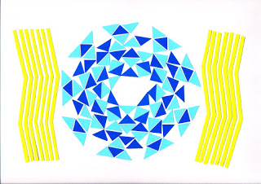
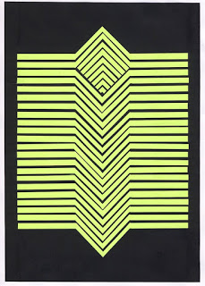

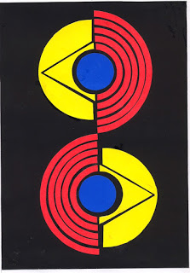
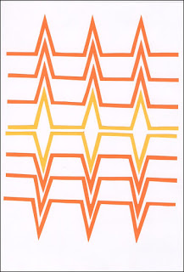
2. Azas Kemiripan
- Aszas kemiripan lebih dominan dan menjadi satu kesatuan
- yaitu unsur yang satu dengan unsur yang lain hampir sama sehingga menimbulkan sesuatu yang selaras
- Intervalnya sedang
- Semua unsur rupa memunginkan mirip
- Unsur kemiripan lebih disukai dalam perencanaan
- Permainan desain dengan menggunakan bentukan yang sama dan perubahan dimensi
Contoh :
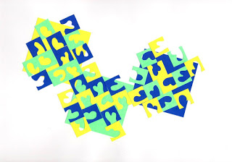

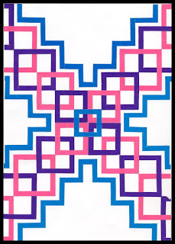

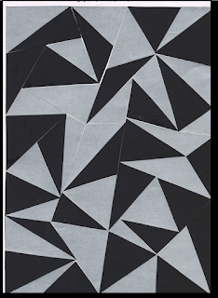
3. Azas Kekontrasan
- Interval (jaraknya) besar
- Fungsi : merangsang minat, menghidupkan desain dan membubuhi komposisi
- Kontras yang tampilannya dominan dalam bentuk kesatuan
- Semua unsur rupa memungkinkan kontras
- Kontras dapat menimbulkan kesan sumbang jika tidak sesuai
- Sama dengan titik berat pada prinsip desain
Contoh :
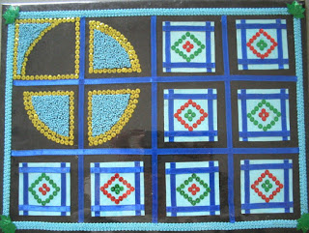

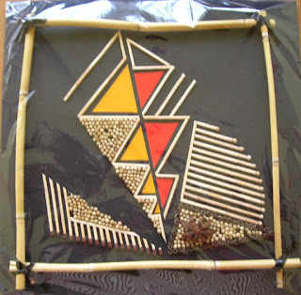

Prinsip-Prinsip Desain
Berikut ini merupakan pembahasan apa saja prinsip-prinsip desain beserta contoh, ciri-ciri, dan penjelasannya.

1. Keseimbangan (Balance)
Prinsip desain yang pertama adalah prinsip keseimbangan atau balance. Dalam sebuah desain, keseluruhan komponen-komponen desain harus tampil seimbang dan tidak berat sebelah. Hal ini sebuah karya seni menjadi lebih pas dan balance.
Desainer harus mampu memadukan keseimbangan antara tulisan, warna, atau pun gambar sehingga tidak muncul kesan berat sebelah pada karya seni rupa yang dibuatnya. Bentuk keseimbangan dapat dibuat secara simetris, asimetris, atau secara radial.

2. Kesatuan (Unity)
Berikutnya ada prinsip kesatuan atau unity. Yang dimaksud prinsip kesatuan adalah harmoni antara semua elemen sehingga menciptakan suatu perasaan yang lengkap dan memiliki makna. Tiap elemen pada karya seni saling bersinergi satu sama lain.
Dengan kata lain, tiap elemen pada karya seni seperti tulisan, warna, garis, dan objek lain seolah menjadi satu kesatuan, tanpa ada yang terlihat asing dibanding yang lainnya. Prinsip ini juga berhubungan dengan irama, keseimbangan, penekanan, proporsi, dan keselarasan.

3. Penekanan (Emphasis)
Penekanan atau emphasis juga termasuk salah satu prinsip desain seni rupa. Prinsip ini mengacu pada pemberian kepentingan khusus untuk satu atau bagian tertentu dari desain. Ada 1 objek utama yang menjadi fokus atau center of interest sebuah karya.
Dengan kata lain, objek utama dalam sebuah karya seni lebih ditekankan atau ditonjolkan dibanding dengan objek penunjang lain. Caranya dengan pengaturan ukuran dan proporsi satu sama lain sehingga fokus utama dapat lebih ditonjolkan.

4. Ritme (Rhythm) dan 5. Pengulangan (Repetition)
Prinsip desain lainnya adalah ritme (rhythm) dan pengulangan (repetition). Keduanya jadi prinsip yang saling bergantung dan tidak bisa dipisahkan. Pengulangan digunakan untuk memperkuat tampilan keseluruhan desain dengan menghubungkan elemen-elemen berbeda agar mereka tetap teratur dan lebih konsisten.
Sedangkan ritme merupakan prinsip desain yang dibuat untuk mengatur pengulangan agar meciptakan pengulangan yang terstruktur dan lebih berseni. Penggunaannya dapat melalui elemen linear, bergantian, gradasi, atau bentuk yang rumit.

6. Proporsi (Proportion)
Selanjutnya ada prinsip proporsi atau perbandingan. Proporsi merupakan hubungan perbandingan antara bagian dengan bagian lain atau bagian dengan elemen keseluruhan. Prinsip ini mengatur perbandingan dan komparasi objek dalam segi ukuran.
Dengan kata lain, prinsip ini mengatur perubahan ukuran panjang, lebar, dan tinggi dari setiap objek yang ada pada karya seni. Prinsip ini lebih menekankan pada varisasi atau keragaman ukuran unsur yang satu dengan unsur yang lain dalam satu kesatuan yang utuh.

7. Pergerakan (Movement)
Prinsip desain yang terakhir adalah prinsip pergerakan atau disebut juga dengan movement. Prinsip pergerakan ini adalah prinsip dimana desain yang dihasilkan memiliki suatu alur ketika dilihat, sehingga kita diarahkan dari awal ke tujuan.
Prinsip gerakan akan mengendalikan elemen dalam suatu komposisi sehingga mata diarahkan untuk berpindah dari satu ke yang lainnya, sehingga informasi yang diberikan akan tepat kepada audiens. Saat kita melihat karya seni, maka seolah ada sebuah alur pergerakan yang secara tidak langsung dapat kita diikuti hanya dengan menatapnya saja.
Nah itulah pembahasan 7 prinsip-prinsip desain beserta penjelasan, ciri-ciri, dan contohnya lengkap. Tiap prinsip dibutuhkan agar karya seni desain yang dihasilkan sesuai dengan kaidah yang ditetapkan dan dapat dinikmati oleh masyarakat.

Organisasi Ruang
Penataan ruang dalam suatu wilayah atau dalam suatu bangunan sendiri memiliki beberapa metode organisasi, diantaranya :
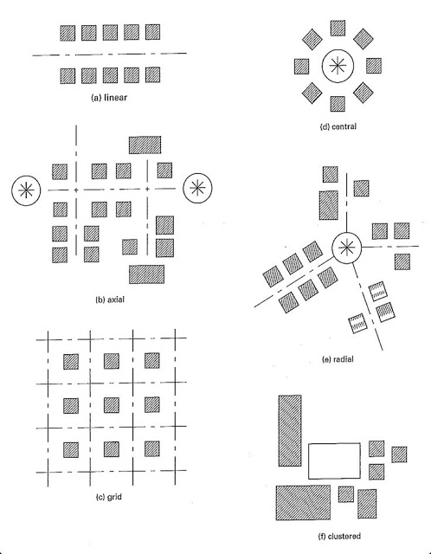
Organisasi Ruang dalam Arsitektur

